15. Принцип работы газлифта
По мере разработки нефтегазовых месторождений условия эксплуатации скважин ухудшаются: обводняется продукция - увеличивается гидростатическое давление столба флюидов, образуется высоковязкая эмульсия, возрастают потери давления на трение в стволе и выкидной линии, что приводит к росту забойного Р_{з} и устьевого Р₂ давлений, уменьшается эффективный газовый фактор G_{эф} и увеличивается потребный удельный расход газа R_{о}; при отсутствии применения или недостаточной эффективности ППД возможно уменьшение пластового давления Р_{пл}, а также соответственно забойного Р_{з} и башмачного P₁ давлений, что вызывает увеличение удельного расхода R_{o}. Это приводит к нарушению условия фонтанирования,
G _{эф}<R_{o}. (1)
где G _{эф} - эффективный газовый фактор
R_{o}- удельный расход.
Так как условию G _{эф} = Ro соответствует минимальное забойное давление Р _{з min} фонтанирования, а Р _{з min} < Р_{пл}, то скважина прекращает фонтанирование при определенном дебите Q > 0. С увеличением Р_{з} уменьшается R_{o}, поэтому осуществление ППД продлевается период фонтанирования скважины до наступления определенной обводненности n_{в}, а при большой гидропроводности пласта иногда даже до 100 %-ной обводненности продукции.
Логическим продолжением фонтанной эксплуатации является газлифтная эксплуатация, при которой недостающее количество газа для подъёма жидкости закачивают в скважину с поверхности. Если притекающую пластовую энергию, характеризуемую газовым фактором G _{эф}, дополняют энергией газа, закачиваемого в скважину с поверхности, происходит искусственное фонтанирование, которое называют газлифтным подъёмом, а способ эксплуатации газлифтным. Тогда условие работы газлифтного подъёмника (газлифта) аналогично условию газлифтного фонтанирования можно записать
G_{ЭФ}+R_{0 ЗАК}≥R₀ (2)
где R _{o зак} - удельный расход закачиваемого газа (отнесенный к расходу поднимаемой жидкости).
Таким образом, основной принцип работы газлифтного подъёмника заключается в разгазировании жидкости в подъёмных трубах и уменьшении её плотности. В случае непрерывной подачи газа газированная жидкость поднимается до устья скважины и выливается наружу. При газлифте в затрубном пространстве скважины устанавливается новый уровень, называемый динамическим, и соответствующее ему забойное давление.
Газлифтный подъёмник характеризуется глубиной погружения, высотой подъёма жидкости и относительным погружением (рис. 1).
Рис. 1. Газлифтный подъёмник:
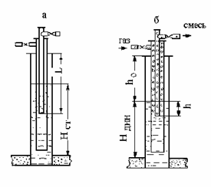
а - до начала эксплуатация; б - во время эксплуатации
Глубина погружения - это высота столба дегазированной жидкости h, соответствующая давлению у башмака подъемника во время работы скважины.
Высота подъёма - это расстояние h_{о} от уровня жидкости до устья во время работы.
Относительное погружение - это отношение глубины погружения h ко всей длине подъёмника.
В промысловой практике при определении относительного погружения обычно исходят из рабочего давления, т. е. из давления нагнетания газа. Задаются рабочим давлением и определяют относительное погружение.
Для подъёма жидкости сжатым газом используются различные системы подъемников, отличающиеся числом рядов спускаемых в скважину колонн труб, их взаимным расположением, направлением движения рабочего агента и газонефтяной смеси.

16. Системы и конструкции газлифтных подъёмников
Конструкция любого газлифтного подъёмника должна обеспечивать в скважине наличие двух каналов: для закачки газа и для подъёма газожидкостной смеси на поверхность. Такие каналы могут быть созданы либо двумя параллельными (лифт Поле), либо концентрично расположенными (лифт Саундерса) рядами труб.
В зависимости от числа рядов труб, концентрично расположенных в скважине, различают двухрядные, полуторарядные и однорядные подъёмники (рис. 2). В первых двух подъёмниках внешний ряд труб спускают до интервала перфорации для улучшения условий выноса песка с забоя за счёт увеличения скорости потока. Газ подают в межтрубное пространство между первым (внешним) и вторым (внутренним) рядами труб.
По направлению нагнетания рабочего агента подъёмники бывают кольцевыми и центральными.
Кольцевая система. При двухрядном подъёмнике в скважину спускают два концентрических расположенных ряда труб. Рабочий агент нагнетают в кольцевое пространство между двумя колоннами, а жидкость поднимается по внутренним трубам. Поэтому наружные трубы называют нагнетательными, а внутренние - подъёмными. Наружный ряд труб называют также первым рядом, а внутренний - вторым.
При однорядном подъёмнике спускают один ряд труб, который является подъёмной колонной, нагнетательной - обсадная колонна. Рабочий агент нагнетают в кольцевое пространство между обсадной колонной и подъёмными трубами. При этом уровень жидкости будет находиться у башмака подъёмных труб.
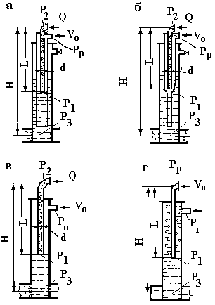
Рис. 2. Конструкции и системы газлифтных подъёмников:
а, б, в - соответственно двух-, полутора- и однорядный подъёмники кольцевой системы; г - однорядный подъёмник центральной системы.
Центральная система. Рабочий агент нагнетают по центральной колонне труб, а газонефтяная смесь поднимается по кольцевому пространству. Обычно центральная система применяется при однорядном подъёмнике. Основные преимущества системы: низкие пусковые давления и наиболее рациональное использование габаритов скважин.
Ее недостатки: при наличии в жидкости песка выступающие муфты труб стачиваются, в результате чего возможен обрыв труб; при содержании в нефти парафина или при большой концентрации солей последние откладываются на стенках колонны и уменьшают её диаметр. Поэтому в большинстве случаев применяют подъёмники кольцевой системы.
Преимущество двухрядного подъёмника состоит в том, что он работает при меньшей пульсации рабочего давления и жидкости, так как объем воздушного кольцевого пространства в нем меньше, чем в однорядном подъемнике кольцевой системы. ульсация, возникающая при работе однорядного подъёмника, вызывает разрушение пласта и образование песчаных пробок на забое скважины или в подъёмных трубах. В однорядном подъёмнике значительно ухудшаются условия выноса песка, если подъёмные трубы не спущены до фильтра.
При применении рабочих газлифтных клапанов, установке в конце подъемной труб пакера, разъединяющего призабойную зону и кольцевое пространство скважины.
На промыслах применяют подъёмники следующих конструкций:
а) однорядные сплошные;
б) однорядные ступенчатые и комбинированные.
Скважины, эксплуатирующиеся газлифтным способом, можно разделить на следующие категории:
1. С высокими коэффициентом продуктивности К и забойным давлением Р_{заб}.
2. С низким К и высоким Р_{заб}.
3. С высоким К. и низким Р_{заб}.
4. С низкими К и Р_{заб}.
На практике газлифтные скважины в основном работают по кольцевой системе. Это обусловлено следующим:
-оптимальные условия лифтирования достигаются обычно при малых проходных сечениях;
-песок разъедает соединения муфт на трубах и возможен их обрыв;
при добыче парафиновой нефти периодическое удаление отложений парафина со стенок кольцевого пространства затруднено.

17. Оборудование газлифтных скважин
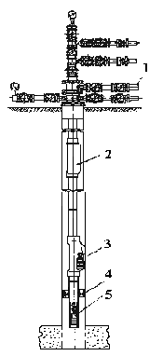
Оборудование газлифтных скважин аналогично оборудованию фонтанных. На устье устанавливается упрощенная фонтанная арматура, обвязка которой зачастую позволяет подавать газ в затрубное пространство и в НКТ. На рисунке 5 приведена принципиальная схема газлифтной установки Л.
Рисунок 5. Принципиальная схема газлифтной установки Л.
1 – фонтанная арматура; 2 – скважинные камеры; 3 – газлифтные клапаны; 4 - пакер; 5 – приёмный клапан.
В настоящее время используются комплектные газлифтные установки для непрерывного компрессорного газ лифта типа Л и для наклонно-направленных скважин типа ЛН. Например, Л - 60Б - 210, где 60 - условный диаметр колонны подъёмных труб, мм (60; 73; 89 мм); Б - условный наружный диаметр газлифтных клапанов (А, Б, В - соответственно диаметры 38, 25 и 20 мм); 210 - рабочее давление, кг/см² (21 МПа). Эти установки обеспечивают автоматический пуск и освоение скважин, стабильную работу в заданном режиме, возможность перехода с фонтанной эксплуатации на газлифтную без подъёма НКТ и возможность спуска в НКТ до забоя любого технологического оборудования (манометров и др.).
Установки типа Л относятся к газлифтным установкам полузакрытого типа ( после посадки пакера башмачный клапан палает на забой и полностью открывается проход колонны подъёмных труб) включают фонтанную арматуру АФКЗа – 65 - 210 и скважинное оборудование – скважинную камеру, газлифтный клапан, пакер и приёмный клапан.

19. ТБ при ведении работ по перфорации и вызову притока
Следует отметить, что общее руководство и ответственность за правильную организацию, своевременное и качественное обучение рабочих и служащих безопасным методам и приёмам труда на предприятиях возлагается на руководителя и главного инженера, а в подразделениях – на руководителя подразделения Допуск к самостоятельной работе разрешается только после прохождения работ работником вводного инструктажа, целевого обучения, и проверки знаний по охране труда. Лица, по вине которых произошла авария при проведении работ, несут персональную ответственность в административном или судебном порядке.
Для эксплуатационного персонала вышеуказанная отв-сть возникает:
-при неправильных действиях и нарушениях требований правил ТБ и действующих производственных инструкций;
-при недоброкачественном проведении технического обслуживания и ремонтов;
-при выполнении указаний, повлекших за собой возникновение аварий;
-при непринятии мер по ликвидации аварийных очагов и дефектов;
-при невыполнении директивных указаний вышестоящих органов по повышению надёжности работы;
-при нарушении сроков и неполном объёме проведения технического обслуживания, ремонтов и профилактических испытаний оборудования;
-при допуске к работе с нарушением требований правил технической эксплуатации и техники безопасности.
Согласно правил разработки газовых и газоконденсатных месторождений освоение газовых скважин разрешается, производит только при установки фонтанной арматуры соответствующего давления и обвязке выкидных манифольдов скважин, позволяющих производить необходимый отбор проб, замеры давлений и температуры. Фонтанная арматура и система манифольдов должны быть закреплены и опрессованы на полуторакратное ожидаемое устьевое давление. До начала работ по освоению скважины следует установить стационарную или передвижную площадку с лестницей и перилами. Результаты опрессовки скважины оформляются актом. Обвязка скважины, её коммуникации должны быть подготовлены к приёму скважинной продукции до начала проведения перфорационных работ. Под выкидными линиями, если они находятся на высоте, следует устанавливать опоры, для предотвращения падения линий при ремонте или вибрационного воздействия от ударов струи. Перед началом перфорации на крестовик фонтанной арматуры или на фланец колонны устанавливают противовыбросовую задвижку, которую предварительно проверяют и спрессовывают на давление, равное пробному давлению фонтанной арматуры. После установки задвижку и крестовик вновь спрессовывают на давление, не превышающее допустимое для данной эксплуатационной колонны. Результат испытания оформляют актом. Противовыбросовая задвижка должна иметь указатели: «Открыто», «Закрыто», а её штурвал выводят в сторону от выкидных линий на расстояние не менее 10 м от скважины и ограждают щитом и навесом.
При необходимости глушения скважины в процессе её освоения должен быть приготовлен свежий утяжеленный раствор в количестве не менее двух объёмов скважины. Раствор в процессе освоения должен периодически перемешиваться. После прострела колонны снимают противовыбросовую задвижку, в скважину спускают НКТ, а затем устанавливают елку с центральной задвижкой. Спускать и поднимать трубы разрешается только при наличии на мостках задвижки с переводной катушкой и патрубком, рассчитанными на максимальное давление, ожидаемое на устье скважины. Трубы укладывают на стеллажи с предохранительными стойками. Освоение рекомендуется проводить в дневное время. При освоении скважины в ночное время рабочие места должны быть освещены светильниками во взрывоопасном исполнении. В случае нефтегазопроявлений в скважине, а также аварийного отключения световой линии в ночное время при спуске или подъёме труб следует немедленно установить на устье задвижку и прекратить дальнейшие работы.При освоении скважин промывкой жидкостью, методами аэрации жидкости и продавки газом нагнетательные линии, воздухопровод и газопровод должны иметь задвижку, обратный клапан и манометр. При перерывах и остановках в процессе освоения центральная задвижка фонтанной арматуры и задвижка на крестовике должны быть закрыты. При вызове притока путем нагнетания сжатого воздуха или аэрации жидкости воздухом перерывы процесса не допускаются во избежание образования взрывоопасной смеси. Перед возобновлением работ по освоению после их остановки необходимо постепенно через центральную и затрубную задвижки снизить давление газа в скважине до атмосферного. При освоении скважины продавкой газом, подаваемым из соседней скважины, газопровод следует подключать после штуцера. Газопровод должен быть проложен так, чтобы в процессе освоения скважины исключалась опасность его механического повреждения. Продувка опасна в пожарном отношении. После продувки закрывать задвижку нужно медленно. Если продуктивные пласты представлены слабосцементированными породами или же скважины находятся в приконтактных зонах, процесс освоения скважины следует осуществлять осторожно, без резкого снижения давления на пласт. В районе проведения работ должен быть первичный противопожарный инвентарь, включающий в себя, ящики с песком, лопаты, совки, ломы, топоры, кошма, огнетушители кислотные и пенные.

26.Методы обработки КВД
Факторы, влияющие на методику обработки КВД. Методика обработки КВД существенным образом зависит от темпа нарастания давления после остановки скважины, наличия соседних скважин и расстояния между ними. Если исследуемая скважина удалена от соседних работающих на 3-4км и продолжительность её работы незначительна, то данную скважину можно рассматривать в “бесконечном “ пласте. В противном случае процесс восстановления давления надо рассматривать как процесс, происходящий в пласте конечных размеров.
А) Методика обработки КВД в условиях “бесконечного” пласта
а)Значительное время работы скважины (рис.1)
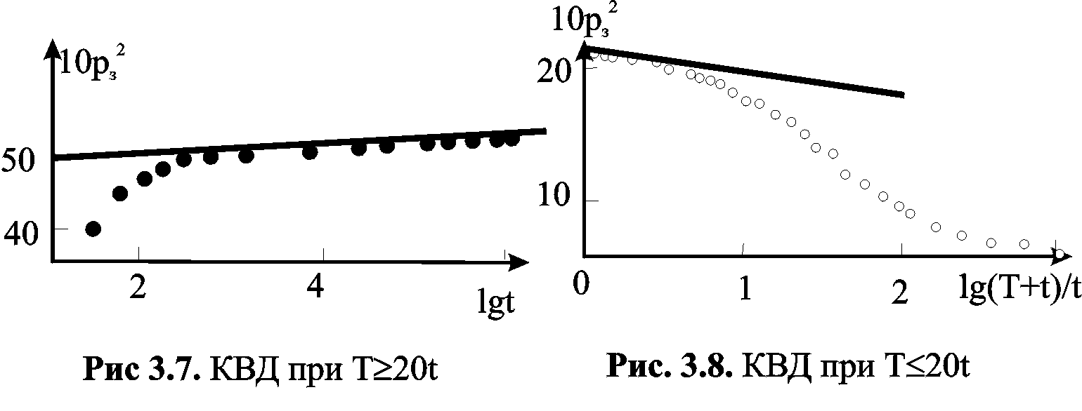
Условия применения - Т≥20t, где t- время , необходимое для восстановления давления, Т - время работы скважины до снятия КВД.
Используемая зависимость.
р²_{з}=α+βlgt, (1)
где
α=p²_{з0}+α₀=p²_{з0}+βlg(2.25·k/r²_{c.пр})+bQ²₀
β=(0,023·Q₀·μ_{пл}·Т_{пл}·z_{пл}·p_{ат})/(π·k·h·Т_{ст})
р_{з} и р_{з0} - текущее и начальное абсолютные забойные давления (до остановки скважины), МПа; Q₀ - дебит скважины до остановки, м³/с; r_{с пр} - приведённый радиус, м; t - время восстановления давления, с; h - эффективная толщина пласта, м; κ = kр_{пл}/ηm - коэффициент пьезопроводности, м²/с ; m - пористость, доли единицы; р_{пл} - абсолютное пластовое давление, МПа; b - коэффициент нелинейного сопротивления в двухчленной формуле стационарного притока к скважине (МПа/(тыс.м³/сут))²; μ_{пл} - вязкость газа в пластовых условиях, мПа.с; z_{пл} - коэффициент сверхсжимаемости газа при пластовых значениях давления и температуры; Т_{ст}=293К; р_{ат}=0,1Мпа; r_{с,пр} – приведенный радиус скважины
r_{C,ПР}=r_{С}e^{-С}
С – коэффициент скин-эффекта
С=2(k/k₁-1)·lg(R₀/r_{c})+k/k₁·(C₁+C₂)
k₁ –проницаемость призабойной зоны R₀; С₁ и С₂ –коэффициенты несовершенства скважины по степени и характеру
вскрытия.
Определение параметров пласта. Из прямой (рис.2) находятся коэффициенты: α-равный отрезку, отсекаемом на оси ординат, и β - тангенс угла наклона
По полученным значениям α и β определяют следующие параметры пласта:
параметр проводимости k_{h}=kh/η;
при известной эффективной мощности значение проницаемости k=k_{h}η/h;
при известном коэффициенте b параметр
к’=к/ r²_{c.пр}=0,455exp[2,3(α-p²_{з0}-bQ²₀)/β]
для совершенной скважины: коэффициент пьезопроводности пласта
К=к’·r²_{c.пр},
и параметр mh или при известных параметрах kh/μ и κ
mh=kh/μ·p_{пл}/к
при известном коэффициенте пьезопроводности - приведённый радиус скважины r_{c.пр}=к/к’
и параметр скин-эффекта, характеризующий совершенство скважины и состояние призабойной зоны
C=1,15(α-р²_{з0}-bQ²₀/β-lg(2,25k/ r²))
если С > 0, то призабойная зона имеет дополнительное сопротивление. При сравнении значений коэффициентов С по различным скважинам можно судить о качестве вскрытия в той или иной скважине и намечать мероприятия по интенсификации притока.

28. Режим постоянной депрессии на пласт (Δр=р_{пл}-р_{з}=const).
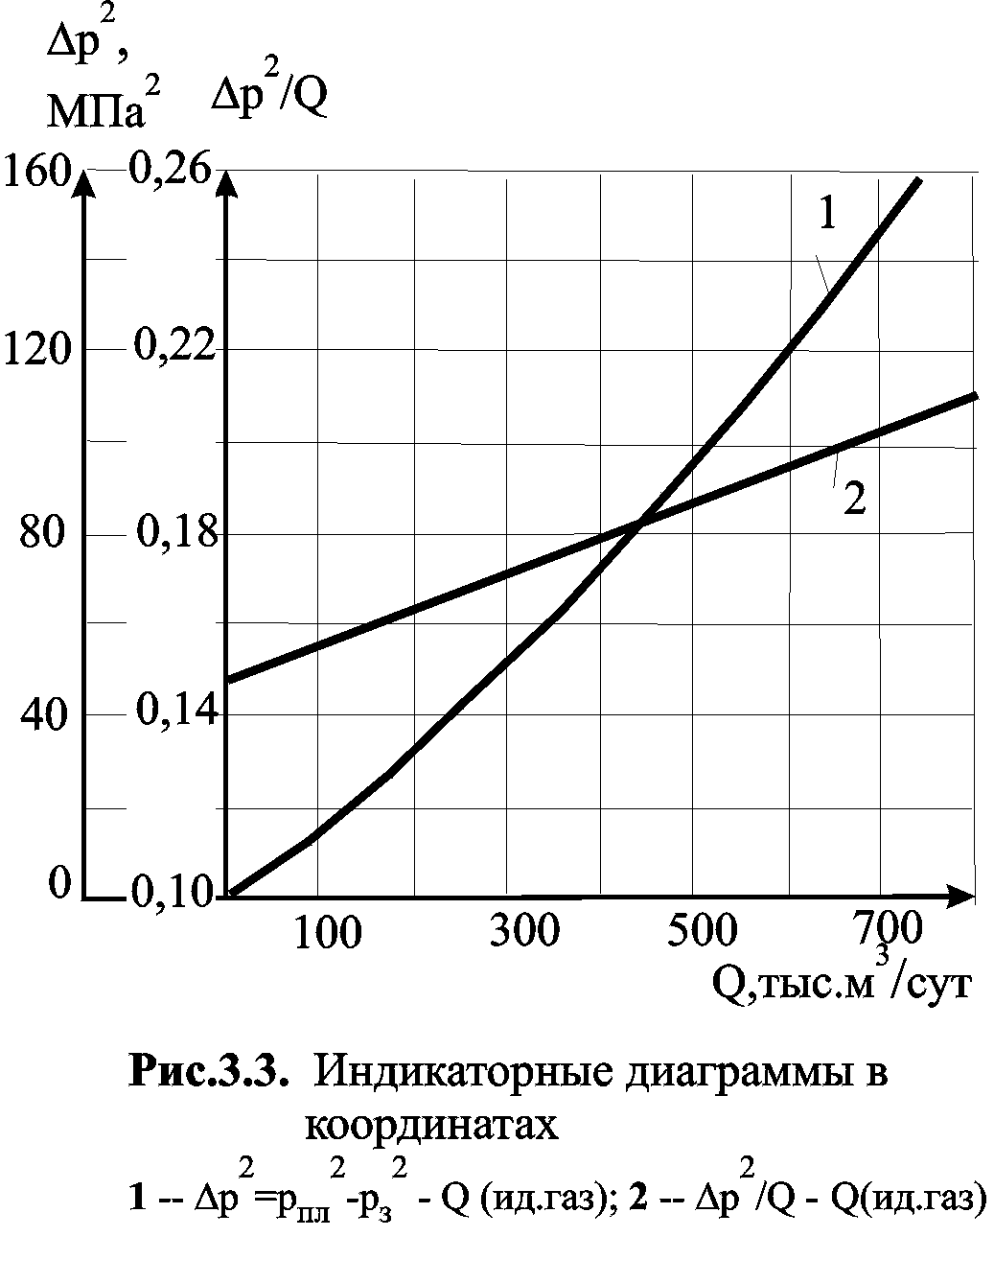
Дебит при этом определяется из выражения
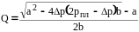
где Q – дебит, приведенный к атмосферным условиям.
Режим постоянной депрессии устанавливается при различных факторах, к которым относятся: близость подошвенной и контурной воды; деформация коллектора при значительных депрессиях; условия смятия колонны; возможность образования гидратов в пласте и стволе скважины и др.
В отличии от режима постоянного градиента, ограничиваемого величиной устойчивости пород к разрушению, пределы, ограничивающие величину депрессии, могут быть определены аналитическим путём независимо от того, по какому из факторов( подошвенная или контурная вода, деформация пласта, гидраты и т.д.) выбирается постоянная депрессия. Кроме того, в отличие от режима постоянного градиента режим постоянной депрессии на пласт по ряду факторов ( подошвенная или контурная вода, гидраты др.) является переменной величиной в процессе разработки. Так, при наличии подошвенной воды сначала устанавливается величина допустимой депрессии в зависимости от вскрытой и газоносной мощности пласта, пластового давления и плотности воды и газа на данный момент времени. Но так как величина пластового давления, плотность воды и газа, а также положение ГВК являются переменными во времени, то устанавливаемая величина допустимой депрессии на пласт является функцией времени в процессе разработки. Изменение величины допустимой депрессии при газовом режиме является линейной функцией пластового давления. Если величина депрессии установлена исходя из возможной деформации пласта, то эта величина является слабо переменной величиной во времени и её можно сохранить постоянной достаточно длительное время. Снижение депрессии приведёт в этом случае не к существенным изменениям осложнениям, а просто к некоторому изменению производительности скважин. Аналогичные расчеты можно повести и при образовании гидратов. В целом режим постоянной депрессии несущественно отличается от режима постоянного градиента, и расчет основных показателей практически одинаков. В ряде случаев допустимая депрессия на скважинах устанавливается с самого начала с целью получения максимально возможного дебита. Иногда предельно допустимая депрессия хотя и устанавливается с самого начала эксплуатации, но достигается в процессе разработки, что связано с конструкцией скважин, устьевыми условиями и .д. Этот случай близок к режиму постоянного дебита.
Режим постоянного забойного давления (р_{з}=const). Данный режим встречается довольно редко и в основном используется тогда, когда дальнейшее его снижение нежелательно из-за выпадения конденсата при разработке газоконденсатных месторождений. В отличии от предыдущих режимов режим постоянного забойного давления является наихудшим вариант с точки зрения темпа снижения производительности скважин. Эксплуатация газовых скважин на режиме при р_{з}=const характеризуется резким уменьшением во времени расхода газа, из-за чего необходимо прогрессивно увеличивать число скважин для поддержания заданного отбора газа с месторождения. Режим постоянного забойного давления является временным (особенно при наличии газового режима залежи), и через определённый период эксплуатации требуется замена установленной величины на новое, более низкое значение или переход от указанного режима на какой-нибудь другой.

29. Режим постоянного дебита. (Q=const). Этот режим наиболее выгоден, если величина дебита при этом соответствует максимальным способностям пласта и скважины. Режим постоянного дебита устанавливается при отсутствии опасности прорыва подошвенных и контурных вод, разрушения пласта (хотя бы до определённого предела, с которого начинается разрушение), превышения допустимой величины скорости потока. Это практически возможно для крепких коллекторов до достижения определённой величины градиента на забое или величины устьевого или забойного давлений при заданной конструкции скважины и системы сбора, осушки и очистки газа. Режим постоянного дебита на определённой стадии разработки, особенно вначале, может быть установлен при наличии коррозии забойного оборудования и насосно-компрессорных труб, наличия жидкостных или песчаных пробок и т.д. Величина дебита при этом режиме устанавливается темпом(скоростью) коррозии, пропускной способностью забойного оборудования, скоростью потока, обеспечивающей вынос жидкости и твердых частиц, потенциальной отдачей пласта и наземными условиями.
Дебит выбирают с таким расчётом, чтобы не наблюдалось опасной вибрации оборудования на устье скважины. При этом наблюдается рост депрессии в пласте и с течением времени она достигает значительной величины. При достижении максимально допустимого значения депрессии необходимо для скважины устанавливать другой технологический режим, н.п. ψ=const или Δр=const, при котором не произойдет осложнений.
Режим постоянной скорости фильтрации на забое. Этот режим применяют в том случае, если имеется опасность разрушения несцементированного коллектора, а также в случае значительного выноса с забоя и призабойной зоны глинистого раствора и твердых частиц, если прискважинное оборудование не в состоянии эффективно очистить струю газа. Данный режим наилучшим образом соответствует оптимальным условиям работы первой ступени сепарации. Если режим постоянного дебита отчасти соответствует конструкции скважины, то режим постоянной скорости фильтрации в полной мере относится к призабойной зоне пласта, точнее к стенке скважины.
Математически, в предположении того, что силы, действующие на частицы пористой среды, пропорциональны скорости впервой степени, режим постоянной скорости фильтрации можно записать в виде
С=Q/р_{з}=const.
Здесь допустимое значение коэффициента С определяется по результатам исследования скважин.

33. Изменение технологического режима работы скважины обусловлено накоплением и выносом столба жидкости или песчаной пробки на забое скважины.
В том случае, когда дальнейшие изменения в конструкции насосно-компрессорных труб исключены и поступающая из пласта конденсационная, пластовая вода или тяжелые компоненты углеводородов, переходящие в жидкое состояние в призабойной зоне и стволе скважин, полностью не выносятся, процесс накопления жидкостного столба требует изменения технологического режима путем закачки в ствол скважины ПАВ или соответствующих изменений производительности скважин. Аналогичное изменение должно быть произведено при накоплении песчано-жидкостной пробки на забое скважины, приводящей к изоляции части работающего интервала. Если образовалась жидкостная или песчаная пробка, то в процессе их удаления изменением глубины спуска и диаметра насосно-компрессорных труб или применением механических средств по удалению образовавшейся пробки установление нового технологического режима является необходимостью.
Связь пробкообразования с технологическим режимом. При правильном выборе технологического режима эксплуатации с учетом характеристики пласта и скважины можно избежать образования значительных песчаных пробок или столба жидкости при самых неблагоприятных условиях, и, наоборот, при неоптимальных режимах в самых устойчивых коллекторах можно создать условия для образования столба жидкости или пробки в стволе скважины. В условиях разработки можно обеспечить режим эксплуатации без образования песчаной пробки путём увеличения депрессии, но в случае не разрушающихся коллекторов.
Для изотропного пласта дебит газовой скважины монотонно увеличивается, начиная с нуля на подошве , и поэтому если фонтанные трубы спущены выше подошвы пласта, ввиду того что для подъема частицы потоком необходим дебит, превышающий определенную величину, наличие пробки или столба жидкости хотя бы небольшой высоты обязательно.

Влияние депрессии на образование
песчаной пробки или столба жидкости на забое газовых скважин.
Образование песчаной пробки или столба жидкости на забое газовых скважин зависит от скорости потока и депрессии на единицу длины пробки.
Удельный перепад. Удельный перепад R на единицу длины пробки h_{пр} можно приближенно определить из зависимости
R=(p²_{под}-р²_{з})/h_{пр}(р²_{пл}-р²_{з})
где р_{под} – давление у подошвы пласта.
Зависимость R от длины пробки имеет максимум и превышение удельного перепада над данным его критическим значением приводит к остановке процесса роста пробки, а снижение его - к непрерывному увеличению высоты пробки. С увеличением проницаемости пробки удельные потери в пробке снижаются.
Критическая высота пробки- соответствует границе образования пробки в стволе и находится из условия R=c, где
R=[(p²_{пл}-р²_{з}/ρ_{п})10⁴]²; c=2a/b
Если депрессия падает, т.е. R<c, то происходит непрерывный рост пробки. Если увеличивать депрессию, т.е. R>c, то обеспечивается режим эксплуатации без образования песчаной пробки в силу непрерывного её разрушения.
Следовательно, если на реальных месторождениях коллектор не разрушается, то путем увеличения депрессии можно обеспечить режим эксплуатации без образования песчаной пробки. Условие разрушения песчаной пробки должно быть поддержано соответствующей конструкцией скважины, обеспечивающей вынос частиц разрушенной пробки на поверхность.
Если в скважине находится столб жидкости, то критическая величина столба жидкости при задавливании скважины можно определить из соотношения δ’₁=h+((p²_{пл}-р²_{з})/ρ_{п})10⁴
где ρ_{п} - плотность пробки
34.Определяющий фактор при установлении технологического режима - подошвенная вода.
В этом случае допустимая предельная депрессия на пласт для заданной величины вскрытия пласта - величина переменная. С изменением плотностей воды и газа, а также пластового давления величина допустимой депрессии линейно уменьшается с уменьшением пластового давления. Следовательно, при наличии подошвенной воды величина допустимой депрессии должна быть периодически снижена в соответствии со снижением пластового давления. Иначе установленная в начале разработки величина допустимой депрессии на пласт приводит к неизбежному подтягиванию конуса воды в скважину. Если технологический режим определяется на длительное время только по подошвенной воде, то при этом необходимо учесть подъем поверхности контакта газ-вода. Это, в свою очередь, приведет к более интенсивному снижению производительности скважины. Существует несколько часто встречающихся случаев необходимости изменения технологического режима, установленного по подошвенной воде:
а) в скважине в результате ремонтно-изоляционных работ установлены цеметные мосты, которые позволяют увеличить величину допустимой депрессии на пласт, следовательно, увеличить предельный безводный дебит скважины, или создана искусственная перегородка, позволяющая также существенно повысить производительность скважины или депрессию на пласт;
б) производительность скважины вследствие плохих коллекторских свойств пласта весьма низкая и допускается превышение допустимой величины депрессии с одновременным притоком газа и воды и последующим удалением воды из скважины;
в) по некоторым скважинам, технологические режимы которых установлены исходя из наличия подошвенной воды, требуется повышение или понижение давления на устье скважины на фоне всех эксплуатируемых скважин и системы сбора газа;
г) в скважине производятся работы по подъему и спуску насосно-компрессорных труб либо смена полностью или частично арматуры и эти работы приводят к изменению параметров пласта и скважины, следовательно, и к изменению технологического режима работы.
Все изменения технологического режима эксплуатации независимо от того, вызваны ли они изменением пластового давления, подъемом поверхности газ-вода, изменением плотности воды и газа, установкой цементных мостов или созданием искусственного непроницаемого экрана, величиной устьевого давления, подъемом насосно-компрессорных труб или другими причинами, должны быть предусмотрены проектом разработки месторождения, обоснованы расчетным путем с учетом расстояния от нижнего интервала перфорации до контакта газ-вода, параметров пласта, возможного темпа подъема поверхности газ-вода и падения пластового давления, необходимой величины высоты цементного моста и непроницаемого экрана и других параметров, используемых при расчете величины предельного безводного дебита с привлечением фактического материала и контролируемых в процессе эксплуатации. Только при этих условиях проектные данные будут весьма близки к фактическим

35.Технологический режим эксплуатации горизонтальных газовых скважин, вскрывшей пласты с подошвенной водой
Параметры, определяющие допустимую депрессию на пласт в горизонтальных скважинах. В горизонтальной скважине степень вскрытия пласта не является фактором, влияющим на депрессию. Для горизонтальной скважины её совершенство по степени вскрытия определяется не толщиной пласта, а длиной полосы и горизонтальной части ствола. Поэтому допустимая депрессия на пласт, при которой достигается максимальное значение дебита, определяется не степенью вскрытия, а положением ствола относительно кровли и подошвы пласта. Перемещение ствола относительно кровли и подошвы незначительно снижает дебит горизонтальной скважины по сравнению с дебитом получаемом при симметричном по толщине расположением ствола (приблизительно на 3%). Поэтому при наличии подошвенной воды вполне естественно, что горизонтальная часть ствола должна быть приближена к кровле. Это позволяет получить некоторое преимущество в надежности безводной эксплуатации горизонтальной скважины, если депрессия на пласт заранее установлена. При этом, увеличение длины ствола линейно увеличивает безводный дебит при заданной допустимой величине депрессии на пласт. Т.о. главная задача обоснования технологического режима эксплуатации горизонтальной скважины заключается в установлении величин допустимой депрессии на основе геолого-промысловой характеристики продуктивного пласта.
Места определения максимально допустимой депрессии в ГС. Если скважина не оборудована фонтанными трубами, то максимально допустимая депрессия должна определяться для сечения, где скважина переходит от горизонтального положения к вертикальному, т.к. на этом месте происходят максимальные потери давления по длине фильтра. Если скважина оборудована фонтанными трубами, то допустимая депрессия определяется у башмака фонтанных труб.

Использование горизонтальных скважин
Недостатки вскрытия наклонно - направленными скважинами (ННС).
В ряде случаев вскрытие пластов ННС приводит к получению низких дебитов, быстрому обводнению скважин, незначительному коэффициенту извлечения, а также к деформации и разрушению призабойной зоны при создании депрессии выше допустимой при попытке получить высокие дебиты.
Использование ННС малоэффективно при разработке месторождений с незначительной толщиной пласта, низкой проницаемостью, с наличием преимущественно вертикальных трещин, подошвенной воды, нефтяной оторочки, а также при освоении некоторых шельфовых месторождений.
Положительные факторы горизонтального бурения и его целесообразность.
значительно повышается отбор;
создается новая геометрия дренирования пласта;
растет производительность при наличии вертикальных трещин;
создаются условия эксплуатации, при которых повышается компонентоотдача маломощных пластов;
становится рентабельной разработка низкопродуктивных и практически истощенных пластов.
Так, например, применение горизонтальных скважин позволяет: увеличить коэффициент извлечения нефти минимум на 5%; уменьшить толщину продуктивного пласта до 6м.
Кроме перечисленных выше причин следует отметить, что при наличии горизонтального ствола работы по интенсификации притока могут дать больший эффект, чем в вертикальных скважинах, так как по длине горизонтального ствола можно провести несколько операций по гидроразрыву, сделать их селективно или последовательно, начиная от конца горизонтального ствола.
Для трещиноватых коллекторов ствол горизонтальной скважины может быть ориентирован с учетом главных направлений трещин.
Бурение горизонтальными скважинами позволяет за счет значительного увеличения площади контакта ствола с породой существенно снизить величины депрессии на пласт с получение экономически приемлемых дебитов в случае незначительной мощности пластов при наличии подошвенной воды. Целесообразно бурение горизонтальных скважин и при разработке ограниченных линзовидных пластов, а также при вскрытии несцементированных и неустойчивых к разрушению пластов.
Причины пониженной эффективности горизонтальных скважин.
Понижение эффективности вызывается: кальмотацией призабойной зоны; неточностью попадания стволов в продуктивные пласты (из-за несовершенства техники бурения); плохим освоением стволов; отсутствием герметичности в зонах ответвлений и возможности разобщения стволов для селективного воздействия на пласт; коротким межремонтным периодом всех видов глубинно-насосных установок
43. Кислотные обработки скважин применяются в следующих случаях:
Для обработки забоя и призабойной зоны пласта газовых скважин на месторождениях с карбонатными и терригенными коллекторами для увеличения их дебитов.
Для обработки поверхности забоя с целью удаления глинистой корки, как в качестве самостоятельной, так и в качестве подготовительной операции перед осуществлением других процессов (кислотной обработки призабойной зоны, гидравлического разрыва пласта).
При наличии слабопроницаемых доломитов, плохо растворимых в холодной соляной кислоте, проводится обработка забоя и призабойной зоны термокислотным методом.

Виды кислотных обработок.
Среди методов интенсификации притока газа к скважине массовое применение получили солянокислотная и глинокислотная обработки.
Солянокислотная обработка
Область применения. Применяется, если пласт представлен карбонатными породами - известняками и доломитами.
Химическая сущность метода. Данный метод основан на способности соляной HCl кислоты вступать в реакцию с карбонатными породами с образованием солей (хлористые кальций и магний), воды и углекислого газа. Полученная соль растворяется в воде кислотного раствора, к которой добавляется вода, образовавшаяся при реакции. Скорость реакции зависит от температуры и давления - повышение давления и понижение температуры уменьшают скорость реакции.
Состав кислоты. Для обработки скважин применяется ингибированная концентрированная соляная кислота со специальными добавками для снижения коррозионного воздействия на металл. В ряде случаев к кислотному раствору добавляют так называемые “кислотные стоки”, содержащие уксусную кислоту. Кислотные стоки являются производственными отходами, и их использование снижает затраты на кислотную обработку. Уксусная кислота, как и соляная, вступает в реакцию с карбонатами с образованием углекислого газа, воды и Са(СН₃СОО)₂. При этом надо иметь в виду, что с увеличением температуры растворяемость Са(СН₃СОО)₂ в воде уменьшается.

Глинокислотная обработка.
Область применения. Глинокислотная обработка производится в терригенных (песчано-глинистых) коллекторах с низким содержанием карбонатных пород.
Состав кислоты. Глинокислота представляет собой смесь соляной и фтористоводородной (плавиковой) кислот.
Химическая сущность метода. Плавиковая кислота разрушает силикатные породообразующие минералы: алюмосиликаты глинистого раствора (каолин), проникшие в пласт при бурении, и кварцевый минерал (кварц). Плавиковая кислота хранится в сосудах из свинца, воска, парафина, эбонита и др., т.к. стекло и керамика разлагаются этой кислотой. Второй компонент глинокислоты- соляная кислота - существенно влияет на эффективность обработки. Выделяющийся, при глинокислотной обработке, газообразный SiF образует с водой кремневую кислоту. В нейтральной среде кремниевая кислота выпадает в виде студнеобразного геля и может закупорить пласт. Наличие соляной кислоты предотвращает выпадение геля, т.к. в кислой среде кремниевая кислота находится в растворенном виде. Кроме того, соляная кислота переводит менее растворимую соль AlF₃ в хорошо растворимую соль AlCl₃ . Если пласт представлен не только глинизированными песчаниками, а содержит и карбонаты, то при взаимодействии карбонатов с плавиковой кислотой образуется нерастворимая соль CaF₂ , выпадающая в осадок.
При глинокислотной обработке следует избегать длительного контакта кислоты с металлом труб.
Двухрастворная обработка. Если песчаники сцементированы карбонатами, то вначале надо провести солянокислотную обработку, а затем – глинокислотную
2. Уравнения состояния природных газов
Уравнением состояния называется аналитическая зависимость между термодинамическими параметрами, описывающими поведение вещества. В качестве таких параметров используются: давление р, температура Т и плотность .
Уравнение состояние совершенного газа
р= ρRT.
Определение совершенного газа. Совершенный газ - это газ в котором можно пренебречь объёмом молекул и взаимодействием их между собой
Подходы в описании уравнений состояния реальных газов:
а) в уравнение совершенного газа вводится один коэффициент z, который учитывает отклонение данных газов от совершенного и называется коэффициентом сверхсжимаемости, а само модифицированное уравнение называют обобщённым газовым законом;
в) получают эмпирические уравнения состояния с числом параметров больших двух.
Обобщённое уравнение состояния
р=zρRT
Термодинамические параметры, определяющие коэффициент сверхсжимаемости. Коэффициент сверхсжимаемости z является функцией приведенных значений давления р_{пр}, температуры Т_{пр} и для тяжелых углеводородов С₅₊ - ацентрического фактора ω
Ацентрический фактор - учитывает нецентричность сил притяжения и рассчитывается по формуле Эдмистера
ω=3/7[ lg(p_{кр} /p_{ст})/(T_{кр} /T_{кип}-1)]-1,
где отношение критической температуры к температуре кипения можно определить по формуле Гуревича (до С₇, включительно)
Т_{кр}/Т_{кип}=2,1898-0,1735(Т_{кр}/100)+0,006854(Т_{кр}/100)²
где: 540≤Т_{кр}≤775К; 372≤Т_{кр}≤652К
для смесей газов ω= ∑ (y_{i} ω_{i}), 0< ω_{i} < 0,4 .
Коэффициент сверхсжимаемости определяется графически или приближенно аналитически.
Расчетные методы определения
коэффициента сверхсжимаемости [5,6]
Из уравнения состояния Пенга-Робинсона
z³-(1-B)·z²+(A-3·B²-2·B)·z-(A·B-B²-B³)=0
где А=а(T) р/(R² T²); B=p b/(R T).
Область использования: р<50МПа;
х_{С 5+}<40моль%; пары воды
Выбор z: z газовой фазы соответствует наименьший положительный корень уравнения, а z жидкой фазы - наибольший положительный корень.
Аппроксимация Платонова-Гуревича
z=(0,4·lgT_{пр}+0.73)^{Рпр}+0,1р_{пр}
где р_{кр} и Т_{кр} вычисляются по формулам Хенкинсона, Томаса и Филипса
р_{кр}=0,006894(709,604-(М/28,96) ·58,718); МПа
Т_{кр}=(170,491+(М/28,96) ·307,44)/1,8; К
Область использования - р<40МПа;
х_{С 5+}<10моль%.
Погрешность формулы: меньше 1% при p< 25МПа; 3% при p= 25- 35МПа и 5% - от 35 до 40МПа.
13. Оборудование скважин для добычи газа, содержащего агрессивные компоненты
В разрабатываемых газовых и газоконденсатных месторождениях с большим содержанием агрессивных компонентов особой активностью обладает сероводород, который при взаимодействии с металлами вызывает их сульфидное растрескивание и наводораживание, что сопровождается потерей металлом первоначальных механических свойств. Проектирование конструкции скважин на таких месторождениях должно осуществляться с учетом дополнительных требований:
-необходимостью применения обсадных труб в антикоррозионном исполнении;
-повышенной герметичностью резьбовых соединений обсадных труб;
-предусмотрением увеличения толщины стенок обсадных труб против расчетных на участках, подвергаемых интенсивному износу;
-исключением элементов конструкции скважины, работающих при нагрузках, близких к предельным;
-планированием использования коррозионностойких тампонажных материалов;
принятием строгих мер для обеспечения надежного разобщения пластов и исключения межпластовых и межколонных перетоков;
-защитой эксплуатационной колонны от прямого длительного влияния агрессивной среды (устанавливается забойное оборудование, обеспечивающее подачу ингибитора коррозии);
-обеспечением за всеми колоннами подъёма цементного раствора до устья для исключения появления больших полос тей с газом при межколонных перетоках.
Вскрытие продуктивных отложений при содержании H₂S до 6 - 7 % допускается со спуском промежуточной колонны из сталей обычного исполнения.
Основными рекомендованными антикоррозионными являются марки стали С-75 (тип 2 для низкотемпературных условий) и С-95 (для температур более 358 К).
При эксплуатации месторождений, содержащих агрессивные компоненты (сероводород и углекислоту), оборудование подвергается интенсивной коррозии. Поэтому в конструкциях скважин необходимо предусматривать надежную подачу газа при заданных технологических режимах эксплуатации, защиту от коррозии и возможности аварийного фонтанирования.
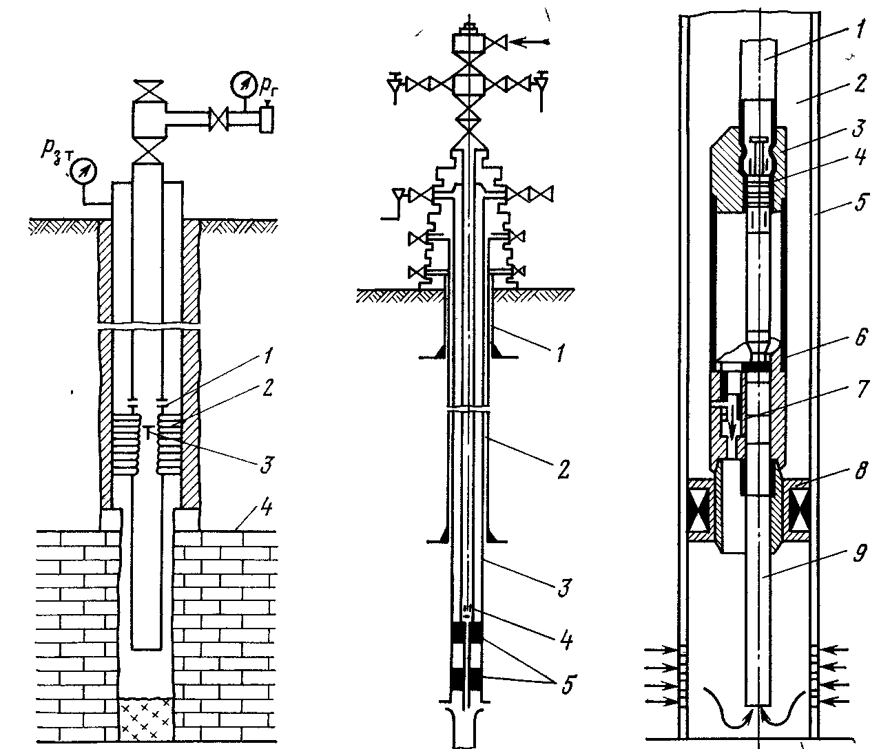
Опыт разработки месторождений, в газах которых содержится сероводород, показывает, что можно применять типовые конструкции скважин. В эксплуатационную колонну спускают фонтанные трубы, затрубное пространство изолируют одним или двумя пакерами и заполняют ингибитором, который подают на забой. В фонтанных трубах устанавливают предохранительный клапан-отсекатель, циркуляционный и ингибиторный клапаны (рисунок 1).
Рис.1. Схема оборудования ствола скважины:
1 -циркуляционный клапан; 2 - пакер; 3 - клапан-отсекатель; 4 - кровля пласта.
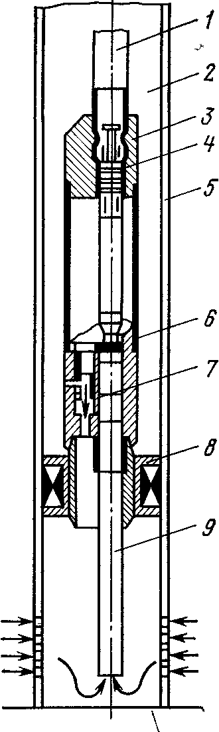
На месторождениях, в газе, которого содержится 16 % H₂S и 9 % С0₂, возможна реализация следующей конструкции скважины (рис. 6): 325-мм кондуктор 1 спущен на глубину 700 м, 245-мм техническая колонна 2 - на глубину 2600 - 3300 м, 168-мм эксплуатационная колонна 3 -до кровли пласта (открытый забой), фонтанные трубы диаметрами 102 и и 127 мм спускают с предохранительным клапаном-отсекателем 4. Затрубное пространство изолировано двумя пакерами 5 и заполнено мазутом с ингибитором коррозии. Такая конструкция скважин обеспечивает надежную и безаварийную работу скважин в течение 15 лет. Предусмотрены конструкции, в которых ингибиторный клапан устанавливают в боковом кармане фонтанных труб. Но при такой системе ингибитор подается в поток газа и практически не попадает на забой (см. рисунок 2).
Рисунок 2. Подача антикоррозионного ингибитора для защиты от коррозии подземного оборудования:
1, 9 – колонна насосно-компрессорных труб; 2 – затрубное пространство заполненное ингибитором коррозии; 3 – специальная головка; 4 – мандрель; 5 – эксплуатационная колонна; 6 – уп-лотняющий ниппель; 7 – ингибиторный клапан; 8 – пакер.
Подача ингибитора на забой скважины осуществляется изх затрубного простраства через клапан и пакер. Съёмный ингибиторный клапан установленный в боковом кармане НКТ срабатывает при превышении определенного значения давления и ингибитор поступает на забой скважины. Со снижением дав-ления в затрубном пространстве он срабатывает, подача ингибитора прекращается.

37. Борьба с коррозией нефтегазопромыслового оборудования
Борьба с коррозией – это не только продление срока службы нефтегазопромыслового оборудования, снижение эксплуатационных затрат на его ремонт, улучшение технико-экономических показателей добычи и подготовки нефти на промыслах. В конечном счете – это охрана окружающей среды, водоемов и рек от загрязнения нефтью, газом и сопутствующими отходами при добыче нефти, например, сточной водой.
Борьба с коррозией нефтегазопромыслового оборудования осуществляется по нескольким направлениям:
- применение ингибиторов коррозии;
- нанесение лакокрасочных и стойких металлических покрытий на поверхность защищаемого металла;
- применение полимерных материалов;
- применение стойких к коррозии металлических сплавов, на основе нержавеющих сталей.
Известные в настоящее время методы противокоррозионной защиты подразделяются:
на технологические;
- на специальные.
При решении вопросов выбора метода защиты от коррозии необходимо учитывать и наличие в добываемой продукции скважин химических реагентов, применяемых для интенсификации добычи нефти и газа, увеличения нефтегазоконденсатоотдачи пластов, ингибиторов соле - и парафиноотложений, агрессивность добываемой продукции, а также технико-экономическую целесообразность их применения.
К технологическим методам защиты оборудования и трубопроводов от коррозии относят мероприятия предупредительного характера, направленные на сохранение первоначально низких коррозионных свойств среды. Технологические методы носят комплексный характер и приемлемы на всех объектах. Основными противокоррозионными мероприятиями этого метода являются: использование закрытых систем сбора при добыче и переработке нефти; по возможности создание стабильных термодинамических условий; созд ние режима дисперсно-кольцевого течения потока; предупреждение смешивания сероводородсодержащей продукции скважин с той, в которой он отсутствует.
К специальным методам защиты относят: применение ингибиторов коррозии, бактерицидов, неметаллических материалов, лаков и красок; оборудование установок и трубопроводов катодной и протекторной защитой.
Наиболее эффективным методом защиты от коррозии нефтегазопромыслового оборудования является метод защиты с применением ингибиторов коррозии. Эта защита, основана на свойстве ингибитора подавлять коррозионные процессы до уровня, при котором сохраняется высокая надежность эксплуатируемого оборудования. Для каждого вида агрессивной среды следует подбирать индивидуальный ингибитор коррозии.
Следует отметить, что ингибиторы коррозии в зависимости от направленного их действия на реагент - агрессор, вызывающий коррозию металла (сероводород, кислород, углекислота, СВБ и или их комплексное присутствие) подразделяются на:
- ингибиторы сероводородной коррозии;
- ингибиторы кислородной коррозии;
- ингибиторы углекислотной коррозии;
- комплексные ингибиторы (сероводородной, углекислотной и кислородной коррозии);
- бактерициды.
В настоящее время существуют различные способы ингибиторной защиты нефтегазопромыслового оборудования и скважин:
- непрерывный ввод раствора ингибитора в добываемую или транспортируемую среду;
- периодическая обработка технологического и скважинного оборудования концентрированным раствором ингибитора;
- закачка ингибитора в пласт;
- закачка ингибитора в затрубное пространство скважины оборудованной пакерами и пр.
Подача ингибитора осуществляется специальными устройствами обеспечивающими:
- автоматический или полуавтоматический ввод ингибитора в скважину по времени;
- автоматическую подачу ингибитора коррозии в зависимости от расхода добываемой скважинной продукции;
- самопроизвольную подачу ингибитора;
- подачу ингибитора коррозии под давлением среды.
Так, например, на месторождения с повышенным содержанием углекислого газа и сероводорода реализуется в большинстве случаев пакерная конструкция скважин. Пакер изолирует межтрубное пространство скважины, в котором находится ингибитор коррозии, обеспечивающий надежную защиту от коррозии наружной поверхности НКТ и внутреннею поверхность обсадных труб. Это свою очередь позволяет снизить растягивающие нагрузки, действующие на НКТ, и уменьшить вероятность сульфидного растрескивания труб.
Ингибирование скважин оборудованных пакерами производится следующими способами:
- закачкой его в пласт;
- доставкой его на забой в желонке;
- заменой жидкости в НКТ двухпроцентным раствором ингибитора в углеводороде или в воде с доставкой его в последующем до забоя скважины.
При эксплуатации скважин, не оборудованных пакером, подача ингибитора осуществляется закачкой ударной дозы ингибитора в затрубное пространство насосных скважин и его циркуляцией по НКТ (обычно объём ингибитора составляет два объёма скважины). В фонтанных скважинах подача ингибитора коррозии осуществляется в основном непрерывно с помощью дозировочного насоса. Первоначально закачивается ударная доза ингибитора с последующим переходом на непрерывную обработку при меньшей дозировке.
На газлифтных скважинах подача ингибитора осуществляется через форсунку распылением его непрерывно или периодически.
При образовании гидратов в скважинах в продукции которых присутствуют агрессивные компоненты подача ингибитора коррозии осуществляется либо совместно, либо раздельно централизовано с ингибитором гидратообразования.

